
BÁO CÁO THỰC HÀNH FER202
Student Feedback & Course Review Web Application
Trình bày step-by-step: bước làm, coding và kết quả chạy chương trình
Mã sinh viên | DE190973
Họ và tên | Trương Quang Tuân
Email | quangtuanhhtt@gmail.com
Github | https://github.com/Quangtuaan/FER202_TruongQuangTuan_SU26.git
Ghi chú: Nội dung báo cáo được diễn đạt lại theo cách trình bày cá nhân, dựa trên mã nguồn và ảnh kết quả của bài làm. Các đoạn code trong báo cáo chỉ trích những phần chính để giải thích luồng xử lý.

Mục lục
1. Tổng quan bài làm
2. Công nghệ sử dụng
3. Cấu trúc source code
4. Quy trình thực hiện step-by-step
5. Các đoạn coding chính
6. Kết quả giao diện chương trình
7. Kiểm thử chức năng
8. Kết luận

1. Tổng quan bài làm
Bài thực hành yêu cầu xây dựng một ứng dụng web quản lý phản hồi khóa học. Người dùng phải đăng nhập trước khi truy cập trang chính. Sau khi đăng nhập thành công, người dùng có thể xem danh sách phản hồi của chính mình, thêm phản hồi mới, sửa phản hồi, xóa phản hồi và xem ngày phản hồi theo định dạng DD-MM-YYYY.
Hướng xử lý của bài làm là tách rõ giao diện, API service, Context, Reducer và Routes. Cách tổ chức này giúp code dễ đọc, dễ kiểm tra và hạn chế việc viết toàn bộ logic vào một file duy nhất.

2. Công nghệ sử dụng
Công nghệ / thư viện | Vai trò trong bài làm
ReactJS + Vite | Tạo giao diện theo component và chạy môi trường development.
React Router DOM | Quản lý route /login, /home và bảo vệ route bằng PrivateRoute.
React Bootstrap + Bootstrap | Thiết kế form, button, table, modal và layout responsive.
Axios | Gửi request GET, POST, PUT, DELETE tới JSON Server.
JSON Server | Giả lập backend từ file db.json để lưu users và feedbacks.
useContext + useReducer | Quản lý state đăng nhập và state feedback theo hướng tập trung.

3. Cấu trúc source code
src/
├── api/ # Gọi API bằng axios
├── components/ # Header, Footer, form, table, modal
├── context/ # AuthContext và FeedbackContext
├── pages/ # LoginPage và HomePage
├── reducer/ # authReducer và feedbackReducer
├── routes/ # AppRoutes và PrivateRoute
├── utils/ # validate và format ngày
├── App.jsx
├── main.jsx
└── index.css
Nhóm file | File chính | Nhiệm vụ
API | authApi.js, feedbackApi.js | Kết nối JSON Server và trả dữ liệu về Context.
State | authReducer.js, feedbackReducer.js | Cập nhật state theo từng action như LOGIN_SUCCESS, ADD, EDIT, DELETE.
Context | AuthContext.jsx, FeedbackContext.jsx | Đóng gói reducer và API thành hàm login, logout, add, edit, delete.
Routes | AppRoutes.jsx, PrivateRoute.jsx | Điều hướng trang và chặn người dùng chưa đăng nhập vào /home.
UI | LoginPage.jsx, HomePage.jsx, Header.jsx, AddFeedbackForm.jsx, FeedbackTable.jsx | Xây dựng màn hình đăng nhập và dashboard phản hồi.
Utils | validate.js, format.js | Kiểm tra dữ liệu nhập và chuẩn hóa ngày hiển thị.

4. Quy trình thực hiện step-by-step

Bước 1: Khởi tạo project React
Tạo project fer202-01 bằng Vite, sau đó cài các thư viện cần dùng cho routing, giao diện, gọi API và JSON Server.
npm create vite@latest fer202-01 -- --template react
cd fer202-01
npm install react-router-dom axios react-bootstrap bootstrap concurrently
npm install -D json-server

Bước 2: Cấu hình JSON Server
Đặt file db.json ở thư mục gốc project. JSON Server chạy ở port 3001 để cung cấp dữ liệu users và feedbacks.
"scripts": {
"dev": "vite",
"server": "json-server --watch db.json --port 3001",
"start": "concurrently "npm run server" "npm run dev""
}

Bước 3: Bọc Provider cho toàn bộ ứng dụng
main.jsx bọc App bằng BrowserRouter, AuthProvider và FeedbackProvider để mọi component có thể dùng route và state chung.
import React from 'react'
import ReactDOM from 'react-dom/client'
import { BrowserRouter } from 'react-router-dom'
import 'bootstrap/dist/css/bootstrap.min.css'
import App from './App'
import { AuthProvider } from './context/AuthContext'
import { FeedbackProvider } from './context/FeedbackContext'
import 'bootstrap/dist/css/bootstrap.min.css'
import './index.css'
ReactDOM.createRoot(document.getElementById('root')).render(
<React.StrictMode>
<BrowserRouter>
<AuthProvider>
<FeedbackProvider>
<App />
</FeedbackProvider>
</AuthProvider>
</BrowserRouter>
</React.StrictMode>
)

Bước 4: Tạo route và bảo vệ trang Home
AppRoutes khai báo /login và /home. PrivateRoute kiểm tra user trong AuthContext; nếu chưa đăng nhập sẽ chuyển về /login.
import { Routes, Route, Navigate } from 'react-router-dom'
import LoginPage from '../pages/LoginPage'
import HomePage from '../pages/HomePage'
import PrivateRoute from './PrivateRoute'
function AppRoutes() {
return (
<Routes>
<Route path="/login" element={<LoginPage />} />
<Route
path="/home"
element={
<PrivateRoute>
<HomePage />
</PrivateRoute>
}
/>
<Route path="*" element={<Navigate to="/login" replace />} />
</Routes>
)
}
export default AppRoutes
import { Navigate } from 'react-router-dom'
import { useAuth } from '../context/AuthContext'
function PrivateRoute({ children }) {
...
Đoạn code trên được rút gọn để trình bày phần xử lý chính. File đầy đủ nằm trong source code đã nộp.

Bước 5: Xây dựng đăng nhập
LoginPage kiểm tra email/password, gọi login() từ AuthContext. Khi đăng nhập đúng thì chuyển sang /home.
import { useState } from 'react'
import { useNavigate } from 'react-router-dom'
import { Form, Button, Alert, Spinner } from 'react-bootstrap'
import { useAuth } from '../context/AuthContext'
import { validateLogin } from '../utils/validate'
function LoginPage() {
const { login, loading, error, clearError } = useAuth()
const navigate = useNavigate()
const [email, setEmail] = useState('')
const [password, setPassword] = useState('')
const [localError, setLocalError] = useState(null)
const handleSubmit = async (e) => {
e.preventDefault()
// 1. Validate client-side trước
const err = validateLogin(email, password)
if (err) { setLocalError(err); return }
setLocalError(null)
clearError()
// 2. Gọi login từ context (trả về true/false)
const success = await login({ email, password })
if (success) navigate('/home')
}
...
Đoạn code trên được rút gọn để trình bày phần xử lý chính. File đầy đủ nằm trong source code đã nộp.

Bước 6: Lấy và quản lý feedback
FeedbackContext gọi API, sau đó dispatch action về feedbackReducer để cập nhật danh sách.
import { createContext, useContext, useReducer } from 'react'
import { feedbackReducer, initialFeedbackState, FEEDBACK_ACTIONS } from '../reducer/feedbackReducer'
import { getFeedbacksByUser, createFeedback, updateFeedback, removeFeedback } from '../api/feedbackApi'
const FeedbackContext = createContext(null)
export function FeedbackProvider({ children }) {
const [state, dispatch] = useReducer(feedbackReducer, initialFeedbackState)
const fetchFeedbacks = async (userId) => {
dispatch({ type: FEEDBACK_ACTIONS.FETCH_START })
try {
const data = await getFeedbacksByUser(userId)
dispatch({ type: FEEDBACK_ACTIONS.FETCH_SUCCESS, payload: data })
} catch (err) {
dispatch({ type: FEEDBACK_ACTIONS.FETCH_FAIL, payload: err.message })
}
}
const addFeedback = async (data) => {
const newItem = await createFeedback(data)
dispatch({ type: FEEDBACK_ACTIONS.ADD, payload: newItem })
}
const editFeedback = async (id, data) => {
const updated = await updateFeedback(id, data)
dispatch({ type: FEEDBACK_ACTIONS.EDIT, payload: updated })
}
...
Đoạn code trên được rút gọn để trình bày phần xử lý chính. File đầy đủ nằm trong source code đã nộp.

Bước 7: Tạo dashboard
HomePage lấy user hiện tại, gọi fetchFeedbacks(user.id), sau đó hiển thị form bên trái và bảng feedback bên phải.
import { useEffect, useState } from 'react'
import { Container, Row, Col, Spinner, Alert } from 'react-bootstrap'
import { useAuth } from '../context/AuthContext'
import { useFeedback } from '../context/FeedbackContext'
import Header from '../components/Header'
import Footer from '../components/Footer'
import AddFeedbackForm from '../components/AddFeedbackForm'
import FeedbackTable from '../components/FeedbackTable'
function HomePage() {
const { user } = useAuth()
const { items, loading, error, fetchFeedbacks } = useFeedback()
const [editTarget, setEditTarget] = useState(null)
useEffect(() => {
if (user) fetchFeedbacks(user.id)
}, [user])
return (
<div className="app-shell">
<Header />
<main className="dashboard-main">
<Container>
{loading && (
<div className="text-center my-5">
<Spinner animation="border" />
</div>
...
Đoạn code trên được rút gọn để trình bày phần xử lý chính. File đầy đủ nằm trong source code đã nộp.

Bước 8: Thêm, sửa, xóa feedback
AddFeedbackForm xử lý cả thêm và sửa dựa trên editTarget. FeedbackTable mở modal xác nhận trước khi xóa.
import { useEffect, useState } from 'react'
import { Card, Form, Button, Alert } from 'react-bootstrap'
import { useAuth } from '../context/AuthContext'
import { useFeedback } from '../context/FeedbackContext'
import { getTodayFormatted } from '../utils/format'
const INITIAL = {
course: '',
topic: '',
rating: '',
comment: '',
}
function AddFeedbackForm({ editTarget, clearEdit }) {
const { user } = useAuth()
const { addFeedback, editFeedback } = useFeedback()
const [form, setForm] = useState(INITIAL)
const [errors, setErrors] = useState({})
const [success, setSuccess] = useState(false)
const isEditing = !!editTarget
useEffect(() => {
if (editTarget) {
setForm({
course: editTarget.course || '',
topic: editTarget.topic || '',
...
Đoạn code trên được rút gọn để trình bày phần xử lý chính. File đầy đủ nằm trong source code đã nộp.

5. Các đoạn coding chính

5.1 Validate dữ liệu nhập
Phần validate được tách riêng để LoginPage và form feedback dùng lại dễ hơn. Login yêu cầu email và password không rỗng, đồng thời email phải có ký tự @. Feedback yêu cầu course không rỗng và rating nằm trong khoảng 1 đến 5.
export const validateLogin = (email, password) => {
if (!email.trim() || !password.trim()) {
return 'Email and password are required'
}
if (!email.includes('@')) {
return 'Email must contain @'
}
return null
}
export const validateFeedback = ({ course, rating }) => {
if (!course || !course.trim()) return 'Course name is required'
const r = Number(rating)
if (!rating || isNaN(r) || r < 1 || r > 5) return 'Rating must be between 1 and 5'
return null
}

5.2 Gọi API đăng nhập
authApi tìm user theo email, sau đó so sánh password. Nếu không tìm được user phù hợp thì trả về null để Context hiển thị lỗi đăng nhập.
import axios from "axios";
const BASE_URL = "http://localhost:3001";
export const loginUser = async ({ email, password }) => {
const response = await axios.get(`${BASE_URL}/users`, {
params: {
email: email.trim(),
},
});
const user = response.data.find(
(item) =>
String(item.password) === String(password)
);
return user || null;
};

5.3 Reducer đăng nhập
authReducer lưu user vào localStorage khi đăng nhập thành công. Khi logout, reducer xóa user khỏi localStorage và đưa state user về null.
export const AUTH_ACTIONS = {
LOGIN_START: 'LOGIN_START',
LOGIN_SUCCESS: 'LOGIN_SUCCESS',
LOGIN_FAIL: 'LOGIN_FAIL',
LOGOUT: 'LOGOUT',
CLEAR_ERROR: 'CLEAR_ERROR',
}
export const initialAuthState = {
user: JSON.parse(localStorage.getItem('user')) || null,
loading: false,
error: null,
}
export const authReducer = (state, action) => {
switch (action.type) {
case AUTH_ACTIONS.LOGIN_START:
return { ...state, loading: true, error: null }
case AUTH_ACTIONS.LOGIN_SUCCESS:
localStorage.setItem('user', JSON.stringify(action.payload))
return { ...state, loading: false, user: action.payload }
case AUTH_ACTIONS.LOGIN_FAIL:
return { ...state, loading: false, error: action.payload }
case AUTH_ACTIONS.LOGOUT:
localStorage.removeItem('user')
return { ...state, user: null }
case AUTH_ACTIONS.CLEAR_ERROR:
return { ...state, error: null }
default:
return state
}
}

5.4 Reducer feedback
feedbackReducer xử lý danh sách feedback bằng các thao tác bất biến: thêm bằng spread, sửa bằng map và xóa bằng filter.
export const FEEDBACK_ACTIONS = {
FETCH_START: 'FETCH_START',
FETCH_SUCCESS: 'FETCH_SUCCESS',
FETCH_FAIL: 'FETCH_FAIL',
ADD: 'ADD',
EDIT: 'EDIT',
DELETE: 'DELETE',
}
export const initialFeedbackState = {
items: [],
loading: false,
error: null,
}
export const feedbackReducer = (state, action) => {
switch (action.type) {
case FEEDBACK_ACTIONS.FETCH_START:
return { ...state, loading: true, error: null }
case FEEDBACK_ACTIONS.FETCH_SUCCESS:
return { ...state, loading: false, items: action.payload }
case FEEDBACK_ACTIONS.FETCH_FAIL:
return { ...state, loading: false, error: action.payload }
case FEEDBACK_ACTIONS.ADD:
return { ...state, items: [...state.items, action.payload] }
case FEEDBACK_ACTIONS.EDIT:
return {
...state,
items: state.items.map((f) =>
f.id === action.payload.id ? action.payload : f
),
}
case FEEDBACK_ACTIONS.DELETE:
return {
...state,
items: state.items.filter((f) => f.id !== action.payload),
}
default:
return state
}
}

5.5 Hiển thị bảng và xóa bằng modal xác nhận
Khi nhấn Delete, chương trình không xóa ngay mà lưu id vào deleteTarget và mở DeleteConfirmModal. Sau khi người dùng xác nhận, hàm deleteFeedback mới được gọi.
import { useState } from 'react'
import { Card, Table, Button } from 'react-bootstrap'
import { useFeedback } from '../context/FeedbackContext'
import { formatDate } from '../utils/format'
import DeleteConfirmModal from './DeleteConfirmModal'
function FeedbackTable({ feedbacks, onEdit }) {
const { deleteFeedback } = useFeedback()
const [deleteTarget, setDeleteTarget] = useState(null)
const handleDeleteConfirm = async () => {
await deleteFeedback(deleteTarget)
setDeleteTarget(null)
}
return (
<>
<Card className="feedback-card">
<Card.Body>
<h6 className="fw-bold mb-4 text-dark">Feedback Management</h6>
<Table responsive className="feedback-table align-middle mb-0 border-0">
<thead>
<tr>
<th>Course</th>
<th>Topic</th>
<th>Rating</th>
<th>Comment</th>
<th>Date</th>
<th></th>
</tr>
</thead>
<tbody>
{feedbacks.length === 0 ? (
<tr>
<td colSpan={6} className="text-center text-muted py-4">
No feedbacks yet.
</td>
</tr>
) : (
feedbacks.map((fb) => (
...
import { Modal, Button } from 'react-bootstrap'
function DeleteConfirmModal({ show, onConfirm, onHide }) {
return (
<Modal show={show} onHide={onHide} centered size="sm">
<Modal.Header closeButton className="border-0 pb-0">
<Modal.Title className="fs-5 fw-bold text-dark">Confirm Delete</Modal.Title>
</Modal.Header>
<Modal.Body className="text-muted pb-4 pt-2">
Are you sure you want to delete this feedback? This action cannot be undone.
</Modal.Body>
<Modal.Footer className="border-0 pt-0">
<Button variant="light" className="action-btn text-muted border" onClick={onHide}>Cancel</Button>
<Button variant="danger" className="action-btn" onClick={onConfirm}>Delete</Button>
</Modal.Footer>
</Modal>
)
}
export default DeleteConfirmModal

6. Kết quả giao diện chương trình
Các ảnh dưới đây thể hiện kết quả giao diện sau khi hoàn thành từng chức năng chính của ứng dụng.
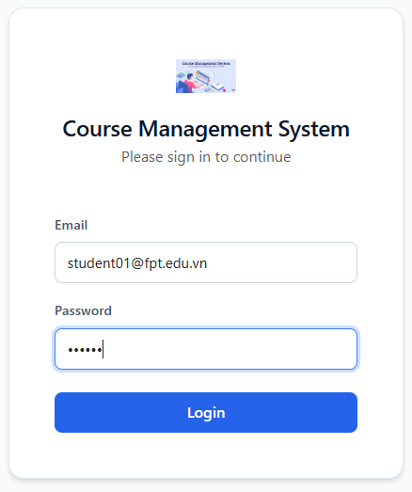
Hình 1. Màn hình đăng nhập với email và mật khẩu.
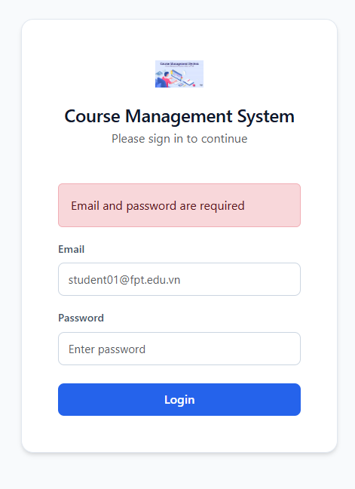
Hình 2. Thông báo lỗi khi bỏ trống email hoặc password.
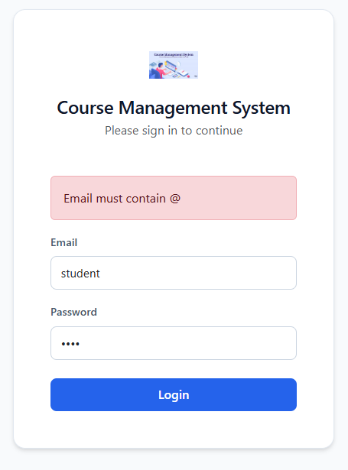
Hình 3. Thông báo lỗi khi email không chứa ký tự @.
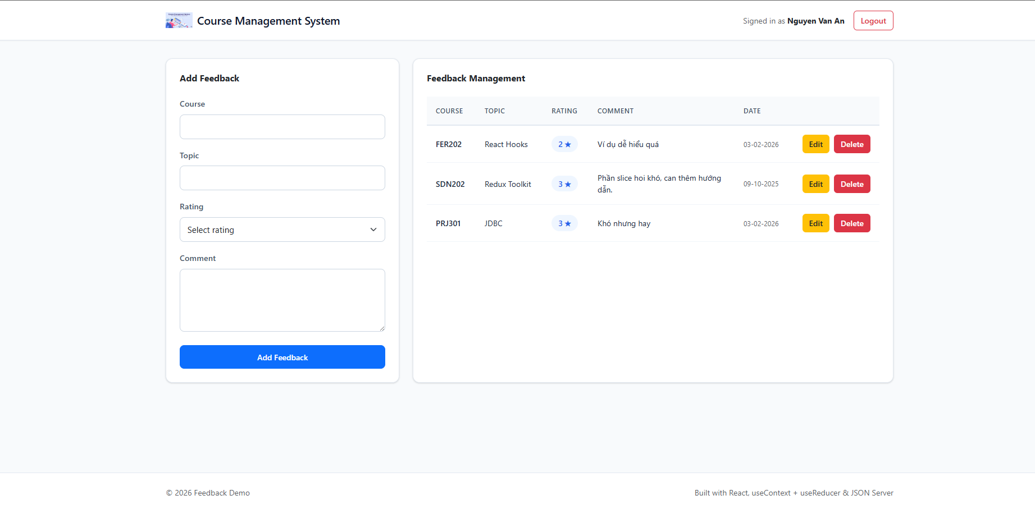
Hình 4. Trang Home hiển thị form Add Feedback và bảng quản lý feedback.
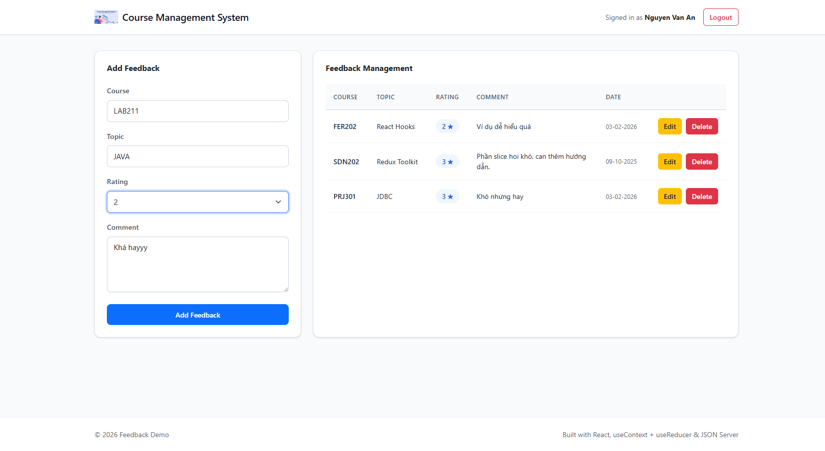
Hình 5. Thêm feedback mới với course, topic, rating và comment.
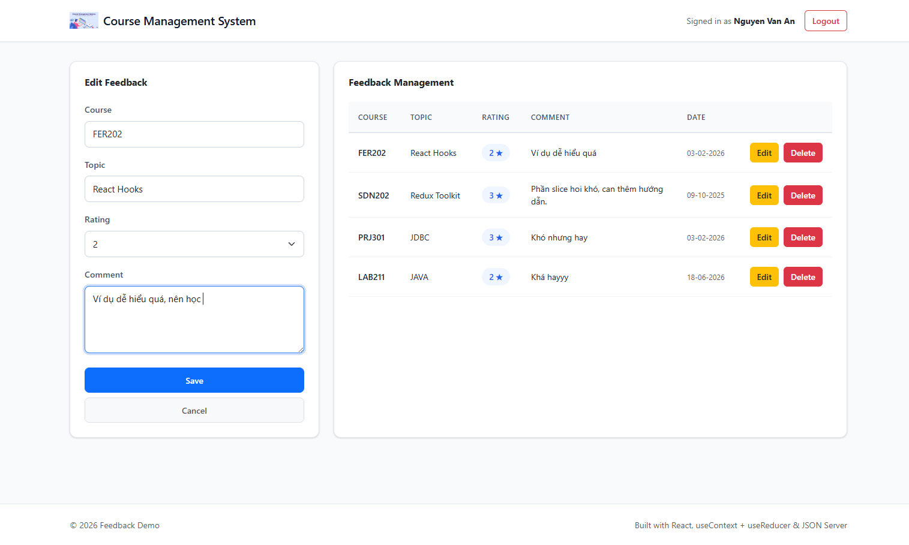
Hình 6. Chế độ Edit Feedback, form được đổ dữ liệu cũ để cập nhật.
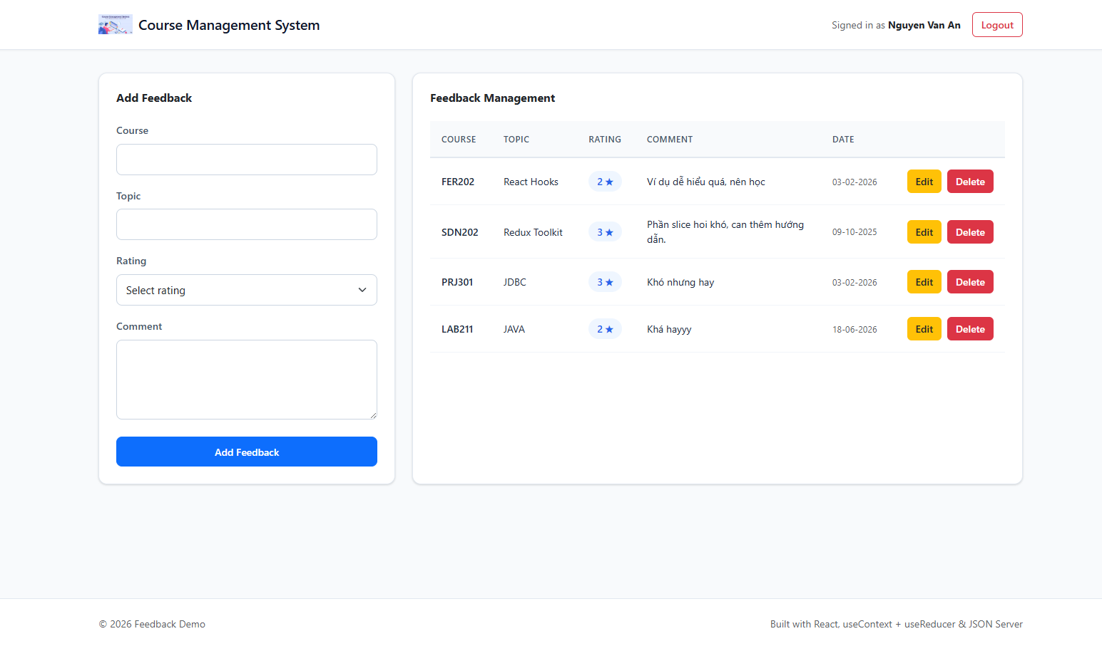
Hình 7. Bảng feedback sau khi hoàn thiện các thao tác quản lý.

7. Kiểm thử chức năng
STT | Chức năng kiểm thử | Cách kiểm tra | Kết quả
1 | Truy cập route lạ hoặc /home khi chưa login | Mở /home trực tiếp trên trình duyệt | Tự chuyển về /login
2 | Validate form rỗng | Nhấn Login khi chưa nhập dữ liệu | Hiện lỗi Email and password are required
3 | Validate email | Nhập email không có @ | Hiện lỗi Email must contain @
4 | Đăng nhập đúng | Nhập đúng tài khoản trong db.json | Chuyển sang /home
5 | Hiển thị feedback theo user | Sau login, quan sát bảng Feedback Management | Chỉ hiển thị feedback của user hiện tại
6 | Thêm feedback | Nhập course, topic, rating, comment và nhấn Add Feedback | Feedback mới xuất hiện ngay trong bảng
7 | Sửa feedback | Nhấn Edit, cập nhật dữ liệu và Save | Dòng feedback được cập nhật
8 | Xóa feedback | Nhấn Delete và xác nhận trong modal | Feedback bị xóa khỏi bảng
9 | Logout | Nhấn nút Logout trên header | Xóa user và quay về /login

8. Kết luận
Bài làm đã hoàn thành các chức năng chính của ứng dụng Student Feedback & Course Review: đăng nhập, bảo vệ route, hiển thị dữ liệu theo user, thêm feedback, sửa feedback, xóa feedback và đăng xuất. Source code được tách theo từng nhóm chức năng nên dễ theo dõi và phù hợp với yêu cầu sử dụng React Router, Axios, React Bootstrap, JSON Server, useContext và useReducer.
Điểm nổi bật của cách triển khai là phần reducer chỉ xử lý state, còn API được gọi trong Context. Vì vậy luồng dữ liệu rõ ràng hơn: Page/Component gọi Context, Context gọi API, Reducer cập nhật state, sau đó giao diện tự render lại theo state mới.

Phụ lục: Lệnh chạy chương trình
# Cài thư viện
npm install
# Chạy cả React và JSON Server
npm start
# React app
http://localhost:5173
# JSON Server
http://localhost:3001/users
http://localhost:3001/feedbacks

